2.3 建2.4 项目建设条件

2.4.1 地理位置和交通条件
加油站位于云南省曲靖市麒麟区东山镇舍得服务区（右幅）。东山镇隶属于云南省曲靖市麒麟区，地处麒麟区东部，东交罗平县，南连陆良县，西与越州镇、茨营乡接壤，北邻富源县。加油站距离东山镇收费站11km，距离曲靖市52km，距离师宗县72km，加油站地理坐标为：东经104°1′56″，北纬25°7′41″，海拔1915m。加油站站前为曲砚高速公路，交通十分便利。
加油站其交通地理位置见图2-1。
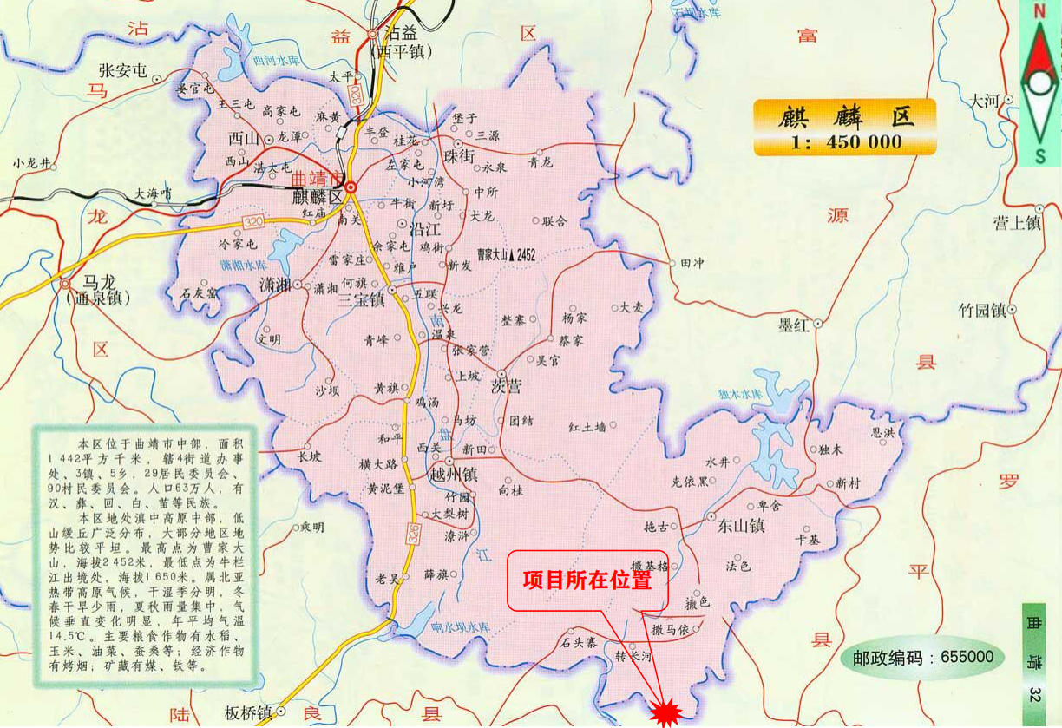
图2-1 加油站交通地理位置图

2.4.2 周边情况
本加油站位于云南省曲靖市麒麟区东山镇舍得服务区（右幅），加油站周边环境较为简单，主要为服务区内建构筑物、曲砚高速公路和山地，服务区内主要建构筑物有停车位、综合楼、公厕、维修库、配室房、垃圾房、消防泵房和消防水池。加油站北面有服务区挡土墙和山地，油罐区距离挡土墙3.8m；西面是曲砚高速公路和舍得服务区（左幅）内建构筑物，曲砚高速公路距离最近汽油加油机17m；舍得服务区（左幅）综合楼距离最近汽油加油机109m；距离加油站（西站）155m；东面为停车位和垃圾房，油罐区与停车位16m，油罐区距离垃圾房58m；东南面为服务区停车位和综合楼、修理库、配电房、消防水池、消防泵房，汽油加油机距离综合楼67m，距离修理库210m，距离配电房210m，距离消防泵房211m。加油站周围50m范围内无重要公共建筑物，无一、二类保护物、无铁路、无保护景点及文物古迹等，场地上空无架空电力线、通讯线跨越，满足《汽车加油加气加氢站技术标准》（GB50156-2021）的防火要求。站址周围200m范围内无湖泊、风景名胜区和自然保护区，无供水水源、及水源保护区，无《工业企业总平面设计规范》等法律、法规规定予保护的其他区域。

